Drage učenke, učenci, spoštovani starši.

Pred vami so navodila za delo pri predmetu angleščine za četrti teden. Upam, da ste dobro. Obsega vsebine za dve šolski uri, in sicer za teden od 6. 4. do 10. 4. 2020.
Delo si lahko razporedite sami.

Za vsa vprašanja sem na voljo po elektronski pošti: kovacic.tamara.os@gmail.com. Nanj mi pošljite slike (to velja za tiste, ki takšno možnost imate) za tiste naloge, pri katerih bo to posebej navedeno (na ta način bom lahko tudi sama bolje spremljala vaše sprotno delo). Kdor nima dostopa do interneta, naj vestno opravi naloge, kar bom preverila ob vrnitvi v šolo.

Prilagam pa vam tudi navodila za uporabo spletne strani, kjer lahko poslušate audio in video posnetke.
Prav tako sem vam za ta teden pripravila dodatna gradiva (tako v pisni obliki kot tudi preko spletnih posnetkov.) To je namenjeno vsem tistim, ki ste hitrejši pri delu, ki želite dodatnega utrjevanja in vaj. Niso pa te naloge obvezne, naredi jih, kdor želi. Lahko pa jih seveda uporabite kot način za ponavljanje in utrjevanje in prihranite za kakšen drug dan. Obarvane so z zeleno barvo.

Uredili so spletni dostop do gradiv, to je do učbenika in delovnega zvezka. Vse informacije, kako dostopati do njih, najdete v priloženih dokumentih.
Za poslušanje posnetkov se morate registrirati na spletni strani: www.exponlinepractice.com
Nato kliknete REGISTER. Uporabite aktivacijsko kodo, ki jo najdete na zadnji platnici delovnega zvezka. Skrita je pod črno nalepko, ki jo odlepite in pod njo se nahaja koda, ki jo uporabite za registracijo.
Lahko pa uporabite račun, ki sem ga naredila za vse:
Kliknete na povezavo: https://exp.ouponlinepractice.com/auth/index#/sc-login
Pri e-mail address vpišete: 4CRAZREDOSRODICA@GMAIL.COM
Password vpišete: OSRODICA
Kliknete na zeleno ikono, slušne posnetke boste našli pri ikoni MEDIA CENTRE. Kliknete na to in izberete posnetek. Poleg vsake naloge je natančno napisano, kateri posnetek morate poslušati.

Uspešno delo vam želim in ostanite zdravi.

Vaša učiteljica Tamara Kovačič

- URA (PREDVIDENA ZA PONEDELJEK, 6. 4. 2020)

Danes nameni čas za ponavljanje in utrjevanje. In sicer pred tabo je slika z različnimi živalmi. Za začetek vse poimenuj. Nato pa izberi 4 in jih opiši (vsako izbrano žival opiši z najmanj 4 povedmi). TO NALOGO NAREDIŠ USTNO, PONAVLJAŠ IN GOVORIŠ NA GLAS. En primer ti zapišem, lahko nato sam delaš po tem zgledu:
- ZGLED: It is small. It has got coulourful feathers. It has got a beak. It hasn't got teeth. It can fly. It can't swim. (Je majhen. Ima pisano perje. Ima kljun. Nima zob. Zna leteti. Ne zna plavati.) Katero žival sem opisala?
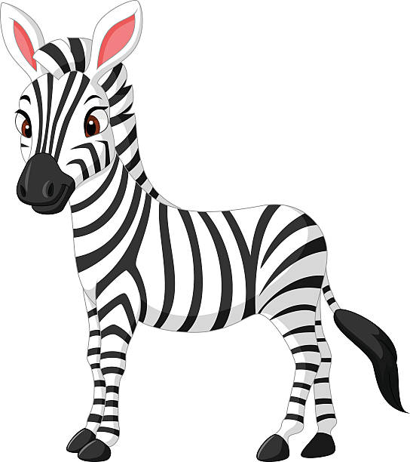
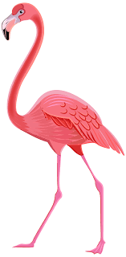

Pri nalogi 1 poglej sličice in poimenuj živali na njih.
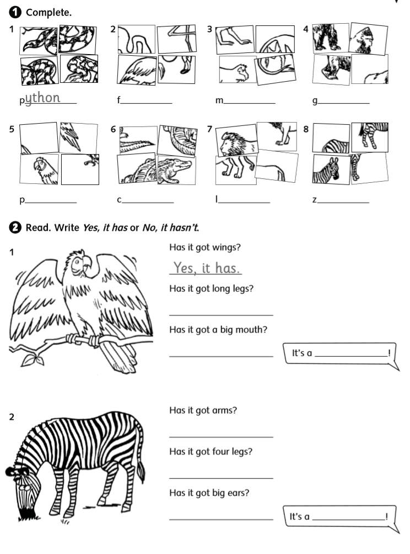
Pri nalogi 2 pa povej, če živali nekaj imajo ali nimajo, napiši kratek odgovor: Yes, it has (Ja, ima.) ali No, it hasn’t (Ne, nima).
Zdaj odpri knjigo na strani 59. najprej poglej sliko, poimenuj živali na sliki in preberi besede, ki so v zelenem okvirčku pod sliko. Kaj te besede pomenijo? Če se ne spomniš, si pomagaj s sliko, če je potrebno pa tudi z zvezkom (prejšnji teden smo spoznali te besede). Pesmico najprej poslušaj (posnetek: CD2 Listening 33). Potem pa jo še dvakrat preberi. Ponovno predvajaj posnetek in zraven zapoj.
Besede:
FEATHERS – PERJE
HAIR – DLAKA
WHISKERS – BRKI
CLAWS – KREMLJI
TEETH – ZOBJE
SCALES - LUSKE

V delovnem zvezku na strani 50 rešite nalogo 1 in 2. Rešeno mi pošljite v pregled. Za poslušanje uporabite spletno stran, ki sem jo navedla na začetku, saj je ena naloga, kjer morate poslušati. Poiščete posnete: CD 2 LISTENING 33.

NAREDI, KDOR ŽELI:
- Na strani 95 v delovnem zvezku najdeš domine. Striži samo po črtkanih črtah! Navodila za igrico najdeš v učbeniku na strani 59 (naloga 2). Poglej sličico in poimenuj žival, nato pa povej, kaj ta žival ima in česa nima. Pri tem je pomembno, da vadite na glas.

- Za ponovitev živali pa še nekaj povezav do zabavnih iger, pri katerih morate ugibati, katero žival rišejo ali katero žival opisujejo oziroma se skriva za sliko preden se izteče čas. Koliko jih boste ugotovili? Katero novo žival ste se naučili?
LAŽJI NALOGI:
https://www.youtube.com/watch?v=lU3t91UUgF0
https://www.youtube.com/watch?v=ALgE4cw9Fys
NALOGI ZA IZZIV:
https://www.youtube.com/watch?v=Jc9eb1p9jxg
https://www.youtube.com/watch?v=SurH7LAOQsQ

DODATNI DELOVNI LIST (Rešite ga, če ste hitri. Lahko pa si ga prihranite za drug dan in ga imate za ponovitev in utrjevanje snovi.) Kdor reši, mi lahko pošlje v pregled.
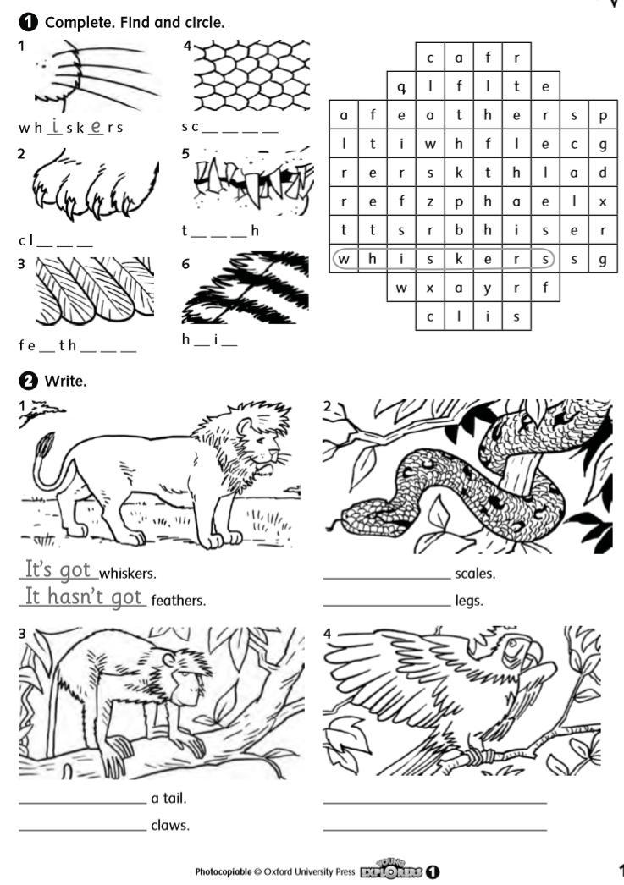

- URA (PREDVIDENA ZA TOREK, 7. 4. 2020)
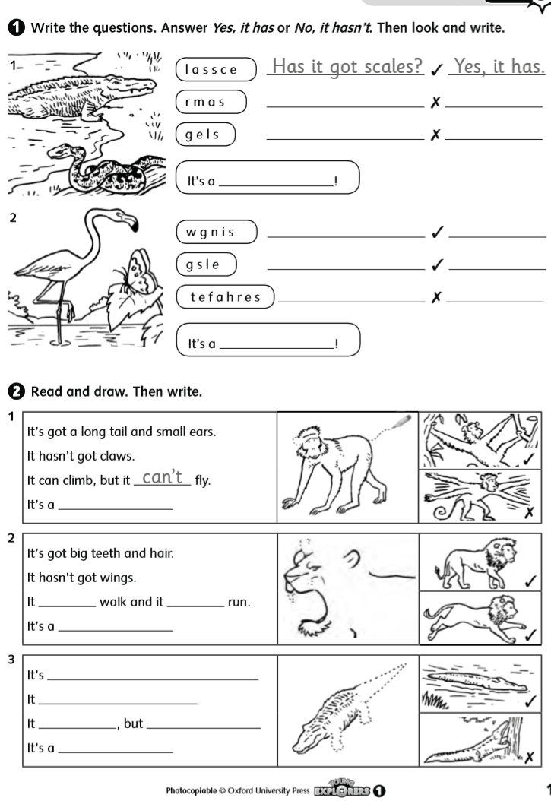
Za začetek reši delovni list, (če želiš ga lahko tudi pobarvaš). Pri nalogi 1 moraš napisati vprašanja in nanje odgovoriti. Pri nalogi 2 pa preberi besedilo in nariši manjkajoče dele telesa. Nato dopolni besedilo. Sliko izpolnjenega delovnega lista mi lahko pošlješ v pregled.
Odpri delovni zvezek na strani 50 in jo reši.
Pri nalogi 1 – preberi dialog in obkroži A, B, ali C. Ugotoviti moraš, katero žival je izbral deček.
Pri nalogi 2 – pa dopolni stavke. Uporabiti moraš besede iz oranžnega okvirčka.
Najprej napišeš, kaj narisana žival ima: It’s got (to je krajši zapis za It has got), nato česa nima: It hasn’t got, potem pa še dodaš, kaj zna (It can) in česa ne zna (It can’t), pri tem za dopolnitev teh stavkov uporabiš besede, ki so v oranžnem okvirčku pri vsaki živali posebej.
Pravilnost svojih odgovorov lahko preveriš v rešitvah, ki so na koncu.

Odpri še knjigo na strani 60.
Naloga 1 – poslušaj posnetek (CD2 Listening 35) in povej za katero žival gre.
Naloga 2 – Preberi opise živali in povej za katero žival gre. Lahko tudi poslušaš (CD 2 Listening 36)
Naloga 3 – poslušaj posnetek in ponavljaj. Stavke poskusi ponoviti zelo razločno, zelooooo na glas, čisto potiho, čim počasneje in čim hitreje

DODATNO: Kdor želi, lahko klikne na spodnje povezave in ponavlja besede preko interaktivnih vaj. Najprej kliknete na povezavo, nato lahko rešujete. Odgovore preverite tako, da na koncu vsake strani pritisnete tipko FINISH.

https://www.liveworksheets.com/worksheets/en/English_as_a_Second_Language_(ESL)/Animals/Animals_df54419mj
https://www.liveworksheets.com/worksheets/en/English_as_a_Second_Language_(ESL)/Animals/Animals_da17635oy
https://www.liveworksheets.com/worksheets/en/English_as_a_Second_Language_(ESL)/Animals/Animals_up5683bt
https://www.liveworksheets.com/worksheets/en/English_as_a_Second_Language_(ESL)/Animals/Animal_world_bl5430qm
https://interaktivne-vaje.si/anglescina/vocabulary_1_5r/gradiva_vocabulary_5r/zivali_jclick_novo/index.html

